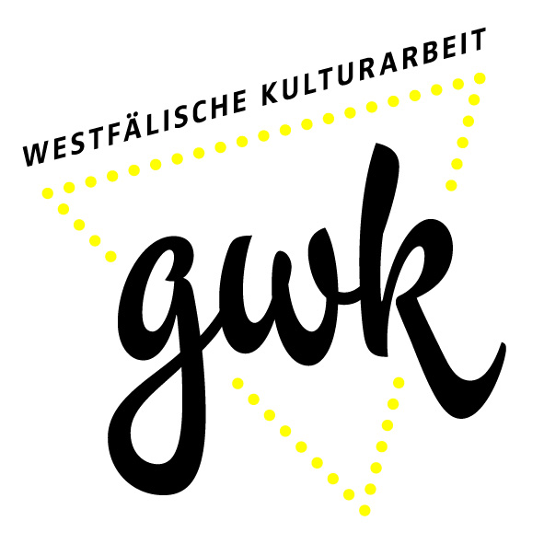
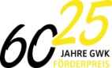

PRESSEKONTAKT
Dr. Susanne Schulte, GWK
Tel: 0251 591-3214
Mail: susanne.schulte@lwl.org
Info: www.gwk-online.de

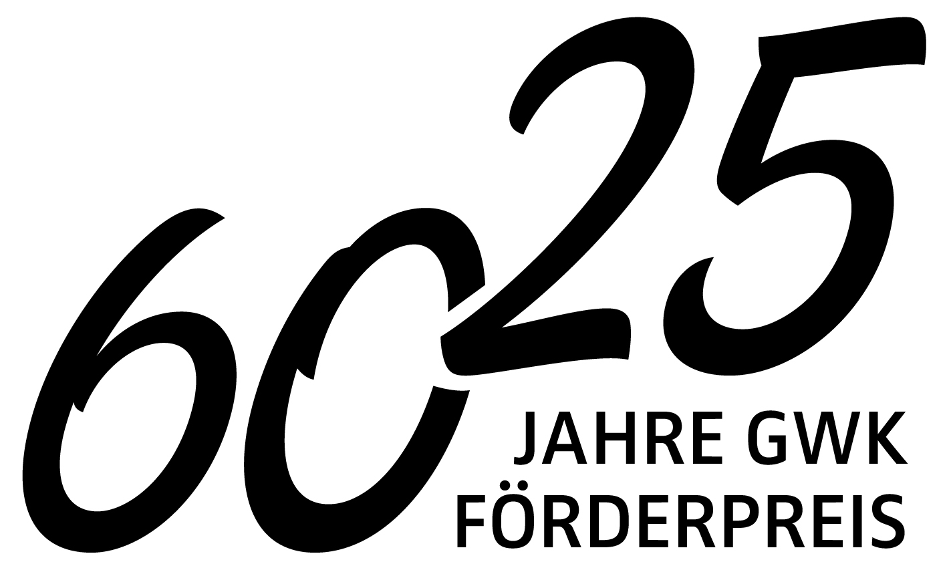
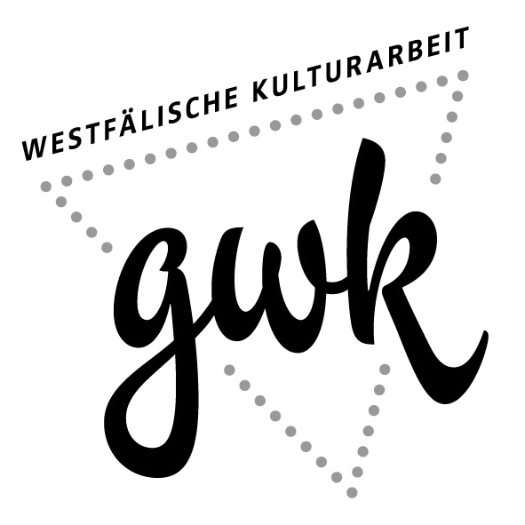
mommenta münsterland 2017 Mit freundlicher Unterstützung der
6 hochkarätige Konzerte an außergewöhnlichen Orten
im Westmünsterland und in Münster, 8.10.–6.12.2017
---------------------------------------------------------------------------------------------------------------------------
Von Oktober bis Dezember 2017 lockt die MOMMENTA MÜNSTERLAND wieder an außergewöhnliche Konzertorte im Westmünsterland und in Münster. 30 junge Virtuosinnen und Virtuosen, die mit renommierten Preisen ausgezeichnet sind und international gastieren, bieten in sechs Konzerten Mitreißendes und Delikates. Auch die fünfzehnte MOMMENTA verspricht prickelnde Konzerterlebnisse jenseits des Gewohnten, abseits des Gewöhnlichen: Momente mit dem doppelten „m“.
Preisgekrönte Musikerinnen und Musiker
„Wir haben Klassik auf dem Programm, aber nicht nur Klassik-Liebhaber kommen in unseren Konzerten auf ihre Kosten“, verspricht Dr. Susanne Schulte, Leiterin der GWK-Gesellschaft für Westfälische Kulturarbeit, die die MOMMENTA veranstaltet. „Ich bin sicher, dass das Feuer der jungen Virtuosen, ihr herausragendes Können und ihre unterhaltsamen Programme jeden gewinnen. Die jungen Leute sind alle vielversprechend, auf dem Sprung in eine tolle Karriere. Sie werden uns ordentlich einheizen oder zum Träumen verführen. In jedem Fall verleihen sie der Fantasie Flügel.“
Bei sechs ausgewählten Unternehmen zu Gast
Sechs Unternehmen in Borken, Coesfeld, Dülmen, Münster, Stadtlohn und Velen setzen für den Musikgenuss der besonderen Art zwischen dem 8. Oktober und dem 1. Dezember ihre Arbeitsräume festlich in Szene. „Ich freue mich über die gute Resonanz, die wir bei den Unternehmen für die MOMMENTA finden und die hervorragende Zusammenarbeit mit unseren Gastgebern“, sagt Dr. Wolfgang Baecker, Vorstandsvorsitzender der VR-Bank Westmünsterland, die die Reihe finanziell unterstützt. „Die MOMMENTA ist ein fester Bestandteil des Kulturangebots im Westmünsterland. Es hat sich herumgesprochen, dass die Kombination aus hervorragenden jungen Musikerinnen und Musikern, einem ungewöhnlichen Ambiente und spannenden Programmen ein besonders starkes Musikerlebnis möglich macht.“
Vier Spielorte sind „im richtigen Leben“ Arbeits- und Produktionsstätten und öffentlich nicht zugänglich, zwei Räume verwandeln sich für die Dauer der Konzerte in intime Musiksäle. Jede MOMMENTA-Location trägt ihren eigenen Charakter, hat ihren individuellen Charme. Und die Spielorte ermöglichen eine große, andernorts so nicht erfahrbare Nähe zum Bühnengeschehen, eine lockere und dennoch konzentrierte Begegnung mit der Musik. Dabei laden die Gastgeber in der Pause zum Schnack beim Snack und einem Gläschen ein. Außerdem geben die Gastgeber in der Konzertpause oder vor dem Konzert bei einer Führung einen Einblick in ihr Unternehmen.
DAS PROGRAMM
08.10.2018 | BabyOne Systemzentrale, Münster : „AMERIKA – PARIS“
Asya Fateyeva (Saxophon) und Valeriya Mirosh (Klavier)
Die MOMMENTA MÜNSTERLAND eröffnet am 8. Oktober in Münster, in dem freundlichen Konferenzsaal der BabyOne Systemzentrale, die komplett nach Feng Shui-Kriterien entworfen und eingerichtet ist. Zu Gast ist die ECHO-Preisträgerin Asya Fateyeva. Eine „Sensation für die Musikwelt“ hat die F.A.Z. die klassische Saxophonistin genannt, die vielfach ausgezeichnet und international bei großen Orchestern als Solistin gefragt ist. Auf dem Programm haben Fateyeva und die Pianistin Valeriya Mirosh Klassiker des klassischen Saxophons: Musik von filigraner Zartheit und Delikatesse, verzwickte Rhythmen und Tänze, Virtuoses, das den Wahnsinn spürbar macht und ihn beherrscht. „AMERIKA – PARIS“ bietet George Gershwin, William Albright, Fernande Decruck, Paul Creston, Claude Debussy.
14.10.2018 | Klostermann Betonwerke, Coesfeld : „UNSCHLAGBAR“
SPLASH – Perkussion NRW. 3 x 5 Schlagzeuger*innen aus Brasilien, Südkorea und Deutschland
„UNSCHLAGBAR“ schlägt SPLASH am 14. Oktober in der Produktionshalle der Klostermann Betonwerke in Coesfeld auf. SPLASH versammelt die begabtesten Perkussionisten NRWs und verstärkt sich mit Talenten aus Seoul und Sao Paulo. 15 Schlagzeuger und neue Stücke für SPLASH von drei Komponisten aus Deutschland, Korea und Brasilien garantieren eine unschlagbare Melange der Klänge und Kulturen: brasilianische Rhythmik, koreanische Klangsinnlichkeit, deutsche Mehrstimmigkeit. Was für die Ohren ein Schmaus, ist für die Augen eine Weide: SPLASH lädt einen 7,5-Tonner voller heimischen und exotischen Schlagwerks in der Werkshalle von Klostermann ab. Wo sonst abertausende von Steinen nach Spezialrezepturen gefertigt werden, entsteht ein spektakuläres Bühnensetting für Weltmusik vom Feinsten. Vor dem Konzert findet eine Unternehmensführung statt.
20.10.2017 | Weddeling Logistik, Borken : „TRIO-TOUR NORD-SÜD“
Christa-Maria Stangorra (Violine), Jakob Kuchenbuch (Cello), Susana Gómez Vázquez (Klavier)
In der Werkstatt von Weddeling Logistik in Borken stehen die Spezialmaschinen und -werkzeuge, mit denen das Unternehmen Spinat, Schnittlauch, Petersilie und Porree z.B. für Iglo verarbeitet, um sie dann per LKW auf den Weg zu bringen in die Kühlschränke der Nation. Hier gibt es am 20. Oktober bei der MOMMENTA Nahrung für die Seele, wenn die preisgekrönten jungen Virtuosen, die Geigerin Christa-Maria Stangorra, die auch GWK-Preisträgerin ist, der Cellist Jakob Kuchenbuch und die Pianistin Susana Gómez Vázquez, sich zu einer musikalischen „TRIO-TOUR NORD-SÜD“ aufmachen. Auf dem Programm das c-Moll Klaviertrio des 25-jährigen Beethoven, sein Erstlingswerk voller Drama und Drive, dann Galantes von Haydn aus dem Norden. In den Süden entrücken das Klaviertrio Joaquín Turinas mit seinen bewegenden Stimmungswechseln und die Multikulti-Klangpoesie in Ravels Trio.
10.11.2017 | Siku-, Audi- und Oldtimermuseum, Stadtlohn : „TRIPLE JUMP“ und „LÉGENDE“
Kiyohiko Kudo (Marimba solo), Carmen Steimeier (Harfe solo)

Das weltweit größte Siku-Museum befindet sich in Stadtlohn. Hier sind über 20.000 Siku-, dazu 11.500 Audi- und 1.000 Wiking-Modelle, außerdem 85 echte Old- und Youngtimer zu sehen. Am 10. November stellt hier der japanische Marimbist und GWK-Preisträger Kiyohiko Kudo mit „TRIPLE JUMP“ eins der jüngsten Instrumente überhaupt vor: das Marimbaphon mit seinem warmen und vollen Sound. In Stücken von Bach, Debussy, Cassadó und Kenji Bunch entlockt er ihm wunderbar gebundene Melodien in langen, dynamischen Bögen und farbenreiche Cluster. Silbrig und transparent, brausend und berauschend kommt die Harfe, eins der ältesten Instrumente überhaupt, im Anschluss über. Die GWK-Preisträgerin Carmen Steinmeier bietet in „LÉGENDE“ Romantik, Ausdruckskunst, Musik für die Seele und ein „Best of“ der Harfe mit der Solosonate von C.P.E. Bach, Spohrs Fantasie und der „Légende“ der berühmten französischen Harfenvirtuosin Henriette Renié.

17.11.2017 | Zeltverleih Düpmann, Dülmen-Rorup : „HOMMAGE AN PIAZZOLLA“
Ensemble 87 (Xenon Saxophone Quartet mit Krisztián Palágyi, Akkordeon, Sergey Markin, Klavier)
Die Halle in Dülmen-Rorup, in der der Festzeltebauer Düpmann seine Pagoden-, Giebel- oder Segelzelte lagert und trocknet, wird bei der MOMMENTA am 17. November zum Festsaal. Zusammen mit seinem Kooperationspartner Böinghoff Catering und Events ist das Unternehmen Gastgeber für das Ensemble 87. Die sechsköpfige Rising Stars-Formation spielt in weltweit einmaliger Besetzung: das Xenon Saxophonquartett hat sich um den Akkordeonisten Krisztián Palágyi und den Pianisten Sergey Markin erweitert. Die vielfach preisgekrönten Freunde leben in ihrer „HOMMAGE AN PIAZZOLLA“ ihre Leidenschaft für den konzertanten Tango aus. Welthits des „Tango Nuevo“ von Astor Piazzolla haben sie sich auf den Leib arrangiert und präsentieren sie in ihrem einzigartigen Sound. Dazu gibt es virtuose und wilde, so effektvolle wie zubeißende Saxophonquartett- und Solostücke für Akkordeon oder Klavier von Vladimir Zubitsky, Juan Dargenton und Alberto Ginastera.
01.12.2017 | Rieken Kreativraum, Velen : „QUAIS UNA FANTASIA“
Kateryna Titova, Klavier
Inmitten hunderter Muster der Dinge, mit denen man einen Wohnraum lebenswert gestaltet, inmitten von Wand- und Bodenbelägen und Fensterdekoration spielt die Pianistin Kateryna Titova am 1. Dezember ihr Programm „QUASI UNA FANTASIA“. Die Preisträgerin der GWK und von mehr als 20 internationalen Wettbewerben stellt zum Abschluss der diesjährigen MOMMENTA die Fantasie und musikalische Fantasien ins Zentrum ihres Rezitals im Kreativraum Rieken in Velen. Auf dem Programm Beethovens „Mondscheinsonate“, eins der berühmtesten und berührendsten Klavierwerke, und Mendelssohns Schottische Sonate, die dramatische Bilder der Highlands und Küsten evoziert. Brillante Läufe, effektvolle Kontraste in der Sonate Jan Václav Vořišeks, und mit Skrjabins „Sonate-Fantaisie“ fantasiert die gebürtige Ukrainerin ihren heimatlichen Süden herbei.

INFO: www.gwk-online.de

PROGRAMMÜBERSICHT
SO 08.10.2017 18:00 MÜNSTER BabyOne Franchise- und Systemzentrale
„AMERIKA – PARIS“ mit Asya Fateyeva (Saxophon) & Valerya Mirosh (Klavier)

SA 14.10.2017 20:00 COESFELD Klostermann Betonwerke
„UNSCHLAGBAR“ mit SPLASH – Perkussion NRW
Unternehmensführung 19:15 Uhr

FR 20.10.2017 20:00 BORKEN Weddeling Logistik
„TRIO-TOUR NORD SÜD“ mit Christa-Maria Stangorra (Violine),
Jakob Kuchenbuch (Cello), Susana Gómez Vázquez (Klavier)
Unternehmensführung 19:15 Uhr

FR 10.11.2017 19:30 STADTLOHN Siku-, Audi- und Oldtimermuseum
„TRIPLE JUMP“ mit Kiyohiko Kudo (Marimba)
„LÉGENDE“ mit Carmen Steinmeier (Harfe)

FR 17.11.2017 19:30 DÜLMEN-RORUP Zeltverleih Düpmann
„HOMMAGE AN PIAZZOLLA“ mit dem Ensemble 87

FR 01.12.2017 20:00 VELEN Rieken Kreativraum
„QUASI UNA FANTASIA“ mit Kateryna Titova (Klavier)

KARTEN
EINZELKARTE: 16,00 EUR € | erm. 13 € (zzgl . Vorverkaufsgebühr bei ADticket)
ERMÄSSIGUNG:für GWK-Mitglieder, Schüler, Studierende, Schwerbehinderte (Ausweis)
VORVERKAUF ONLINE: www.adticket.de sowie in allen ADticket-Vorverkaufsstellen (zzgl. Vorverkaufsgebühr)
VORVERKAUF VOR ORT: In allen Bankstellen der VR-Bank Westmünsterland (keine Vorverkaufsgebühr)
KARTENTELEFON: ADticket, Tel : 0180 6050400 rund um die Uhr (20 ct/Anruf aus den deutschen Festnetzen, max. 60 ct/Anruf aus den Mobilfunknetzen)
In MÜNSTER gibt es Karten für alle Konzerte bei Jörgs CD Forum, Alter Steinweg 4, Tel: 0251 58889

VERANSTALTER
GWK-Gesellschaft zur Förderung der Westfälischen Kulturarbeit e.V.
Fürstenbergstr. 14, 48147 Münster
Tel: 0251 591-3041
www.gwk-online.de

